**СУРРОГАТЫ АЛКОГОЛЯ, КОТОРЫЕ ОТБИРАЮТ ЖИЗНЬ!**

На протяжении ряда лет в нашей стране возникла проблема потребления населением спиртосодержащей продукции, изготовленной, в том числе, и из непищевого сырья. Россия считается страной, где суррогаты наиболее распространенные и некоторые из них уже считаются частью культуры. С каждым годом спрос на них растет. По данным токсикологического мониторинга по Воронежской области в 2020 году зарегистрировано более 500 случаев отравлений спиртосодержащей продукцией. Количество летальных исходов более 70 %. Общее количество острых отравлений спиртосодержащей продукцией, относительно уровня 2019 года, возросло на более 13%, показатель летальности 1,5 раза.

Больше всего отравления спиртосодержащей продукцией приходится на суррогаты алкоголя. Суррогаты алкоголя – различные жидкости, которыми заменяют употребление алкогольных напитков. Они, как правило, стоят дешевле и более доступны. Очень часто употребляют на поздних стадиях алкоголизма.

Суррогаты алкоголя подразделяют на две группы: содержащие этанол, или истинные суррогаты, и вещества, не содержащие этиловый спирт, но вызывающие опьянение.

К первой группе относятся лекарства (настойки), различные лосьоны, одеколоны, технический этиловый спирт. Более опасны бытовые жидкости, такие как растворители, средства для мытья стекол и поверхностей, политура, тормозная жидкость, антифризы, клей БФ. Бытовые жидкости могут содержать гидролизный и сульфатный спирты, денатурат, примеси метилового спирта, этиленгликоля, альдегиды, эфирные масла, ацетон, хлороформ, красители, прочие ядовитые вещества.

Ко второй группе относятся метиловый, пропиловый, бутиловый, амиловый и муравьиный спирты, дихлорэтан и жидкости различного назначения, в которые они входят в большой концентрации. Они крайне ядовиты и вызывают опасные поражения различных органов.

Особую опасность представляют поддельные алкогольные напитки. Попавшие в них ядовитые соединения, особенно метиловый спирт, приводят к смертельным отравлениям.

Метиловый спирт не отличается ни по запаху, ни по вкусу и внешнему виду от этилового (винного) спирта. Сходные свойства этих спиртов являются причиной того, что пострадавшие чаще всего не знают, что они употребляют не винный, а метиловый спирт.

Существует выраженная индивидуальная чувствительность к метиловому спирту. Отмечены случаи смерти после употребления всего 5 миллилитров. Опьянение от метилового спирта не вызывает поднятия настроения, а, наоборот, вялость, головную боль, потерю координации движений, быстрое наступление тяжелого сна. После сна человек может чувствовать себя нормально, но к началу вторых суток наступает резкое общее недомогание, головокружение, боли в пояснице и в животе, возможны резкое возбуждение или потеря сознания. Затем наступает скрытый период, который длится от нескольких минут до 3-4 дней, после чего проявляются последствия отравления. При отсутствии медицинской помощи смерть наступает от паралича дыхательного центра примерно на третьи сутки. Метиловый спирт оказывает сильное воздействие на зрение: если человек и выживает, то часто при этом остается слепым.

**Другие заменители этилового спирта:**

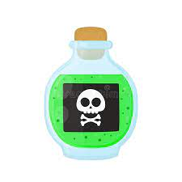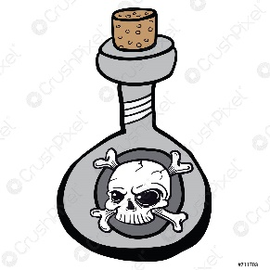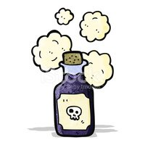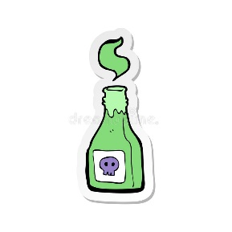

* этиленгликоль – составляющая антифризов. Он распадается на щавелевую и гликолевую кислоту, которые поражают центральную **нервную систем**у. Могут возникать потеря сознания, судороги, нарушения в работе сердца, печеночная недостаточность.
* ацетон – воздействует на **пищеварительную** систему, может воспалиться слизистые оболочки и возникнуть гастрит.
* гидролизный спирт – более токсичный чем этиловый, но признаки отравления похожи.
* дихлорэтан – выступает в качестве растворителя при склеивании пластмассовых предметов. Его воздействие самое тяжелое: развивается сердечно-сосудистая недостаточность, проявляются **судороги** и теряется сознание. Смертельная доза дихлорэтана – 20 мл.
* медикаменты – различные растирки, настойки продаются без рецепта, поэтому достаточно доступны. В своем составе некоторые из них помимо спирта имеют анестезин, который может провоцировать **поражение крови**. Способность переносить кислород теряется и наступает кислородное голодание.
* косметические средства – раздражают слизистые оболочки и приводят к **гастриту**.
* самогон – содержащиеся в нем сивушные масла отрицательно влияют на функции желудка и **печени**.
* клей.
* политура.

Суррогаты отличаются запахом, цветом, применением от казенных спиртных напитков. Отравление суррогатами имеет свой код согласно Международной классификации болезней – 10 Т51 (**токсическое действие веществ**, преимущественно немедицинского назначения).

**Причины интоксикации суррогатами алкоголя**

Основной причиной отравления суррогатами алкоголя является постоянное их употребление. Некоторые суррогаты настолько токсичны, что достаточно разового попадания в организм чтобы начались серьезные проблемы со здоровьем, а в случае превышения допустимой дозы (смешивания с другими лекарственными или наркотическими средствами) – летальный исход. Существуют разные факторы, которые способствуют попробовать, **не предназначенные для употребления** жидкости. Это алкогольная и наркотическая зависимость, плохая компания, семейные проблемы, плохая наследственность и другие. Особое внимание стоить обращать на детей, которые могут поддаться одному с этих факторов.

**Воздействие на организм**

Влияние суррогатов на организм имеет **первичные** и **вторичные** признаки.

Все **начинается** с возбуждения тела на эмоциональном и физическом уровнях. Глаза начинают блестеть, и повышается активность. Кажется, что все проблемы решены, улучшается отношение к окружающему миру. При этом у человека растет уверенность в себе и своих убеждениях, он становится резким и категоричным. Если начать спорить с ним, то можно заметить**расширенные зрачки** и покраснение лица, что тоже является первичными воздействиями.

**Некоторые вторичные признаки заметить невозможно – это всасывание токсинов в кровь, вследствие чего нарушается работа центральной нервной системы и головного мозга. Наступает более сильное алкогольное опьянение и у человека проявляются четко выражение состояния: глупость в суждениях, агрессивное поведение, сексуальная тяга и другие.**

С**увеличением**количества токсинов, которые получает организм, растет и его воздействие. Становится тяжело дышать, сосуды сужаются, речь и движения стают неуместными. Для такого состояния характерны передвижения **ползком**. С увеличением интоксикации, человек перестает на все реагировать и может наступить **алкогольная кома**, которая в свою очередь может привести к смерти

**Первая помощь и лечение при отравлении суррогатами алкоголя**



После устрашающих статистических данных каждый должен уметь оказывать первую **медицинскую помощь** при алкогольном отравлении.

В первую очередь, увидев пьяного, который не может встать и имеет болезненный вид, нужно **вызвать скорую** помощь. Действия, которые нужно сделать до ее приезда, разнятся в зависимости от того находится ли человек в сознании или нет. В первом случае:

* необходимо срочно промыть желудок большим количеством воды – это поможет [вывести алкоголь](https://doctor-27.ru/uslugi-tseny/vyvod-iz-zapoya/), который еще не всосался;
* осторожно, чтобы не повредить слизистую глотки, придавить корень языка (пальцем, ложкой) и тем самым вызвать рвотный позыв;
* заставить принять солевое слабительное;

**Если отравление наступило вследствие принятия метилового спирта, то можно дать пострадавшему выпить водки. В данном случае этилен будет препятствовать разложению метанола на токсичные составляющие. Для стимуляции дыхания можно дать пьяному крепкого чая или кофе.**

Если есть нарушение дыхания и замедленное сердцебиение, до приезда «скорой» нужно делать **искусственное дыхание** и массаж сердца. Если человек без сознания очень важно не промывать ему желудок, поскольку он может захлебнуться. В таких случаях это могут делать только**квалифицированные медики**.

* уложить пострадавшего на бок на ровной твердой поверхности, голову опустить, чтобы рвотные массы не попали в дыхательные пути;
* попробовать привести его в сознание с помощью нашатыря;

При отравлении алкоголем ребенка, необходимо немедленно **вызывать неотложную помощь**. До ее приезда промыть желудок и вызвать рвоту. Действия врачей зависят от того, каким именно суррогатом было спровоцировано отравление.

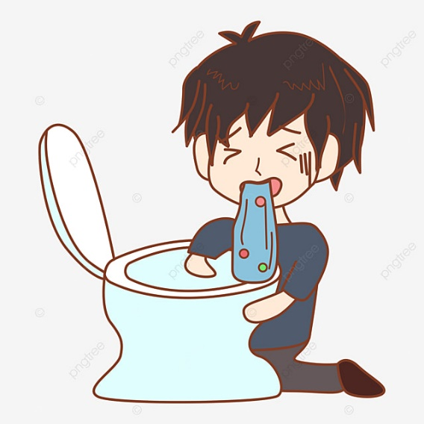

**Последствия отравления**

Как уже говорилось, степень отравления и состояние пострадавшего зависит от того, каким именно **видом** суррогата оно вызвано. Также имеет значение, была ли хроническая **зависимость** от алкоголя. У таких больных, как правило, степень поражения токсинами настолько велика, что неотложное врачебное вмешательство может быть бессильным.

Также могут наступить такие **осложнения**, как:

* параличи;
* язва;
* психоз;
* дыхательная недостаточность;
* гепатит, панкреатит;
* энцефалопатия.

**Отравление суррогатами алкоголя – одна из наиболее частых причин отравлений. Оно может иметь необратимые последствия, поэтому важно не принимать вещества, которые имеют другое предназначение. А лучше ограничить употребление алкогольных напитков.**

**Чтобы не допустить отравлений суррогатными алкогольными напитками, не употребляйте алкогольную продукцию:**

* без акцизных марок;
* приобретённую в местах несанкционированной торговли, купленную «с рук»;
* если есть сомнения в её качестве из-за плохой упаковки, подозрительного запаха, осадка на дне бутылки, примесей;
* разбавленный спирт и спирт, предназначенный для технических целей, технические жидкости;
* парфюмерно-косметические жидкости, предназначенные только для наружного применения.

В целях сохранения жизни и здоровья, приобретать алкогольную продукцию следует только в стационарных организациях торговли, имеющих лицензию. Приобретая алкогольную продукцию, всегда обращайте внимание на цену – оригинальные спиртные напитки не могут стоить дешевле законодательно установленной минимальной цены (приказ Росалкогольрегулирования от 21.09.2015 № 283). Дешёвая алкогольная продукция чревата угрозой токсического отравления!

**Не подвергайте опасности жизнь свою и своих близких! Употребление больших доз любого, даже качественного алкоголя, ведет к утрате здоровья и нередко к смертельному исходу. Большая доза алкоголя, поступая в организм, вызывает стремительное нарастание алкогольной интоксикации, быстро развивается алкогольное оглушение: теряется способность воспринимать действительность и реагировать на раздражение, может развиться алкогольная кома (поэтому потеря сознания – тревожный симптом).**